Карандашная растушёвка

Из 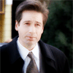 в 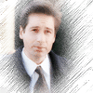

Шаг 1
Открываем наше изображение в Adobe Photoshop

Шаг 2
На панели инструментов выбираем следующий инструмент (можно оставить прямоугольное, а можно и сменить на овальное. В данном уроке вместо прямоугольного будет использовано овальное выделение):
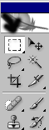

Шаг 3
Выделяем нужную часть изображения
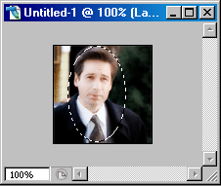

Шаг 4
Переходим в палитру Каналы (Channels) и создаём новый канал, нажав на указанный значок.
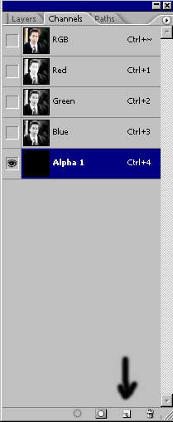
Наше выделение будет на чёрном фоне:
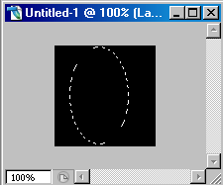

Шаг 5
Идём в меню Select (Выделение) и выбираем пункт Feather (Растушёвка)
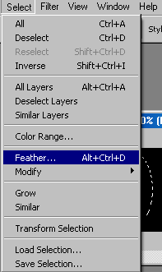

Шаг 6
В появившемся окошке устанавливаем значение 9 и нажимаем ОК.
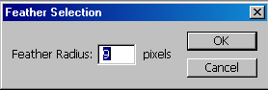

Шаг 7
На панели инструментов выбираем Paint bucket (Заливка):
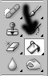

Шаг 8
Заливаем наше выделение белым цветом:
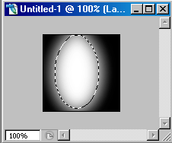

Шаг 9
Затем идём в меню Select (Выделение) и выбираем пункт Inverse (Инвертировать):
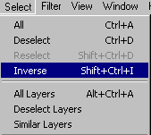
Изображение приобретает следующий вид:
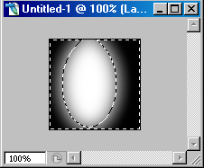

Шаг 10
Идём в меню Filter (Фильтр), и там выбираем пункт Noise (Шум), затем Add noise (Добавить шум)
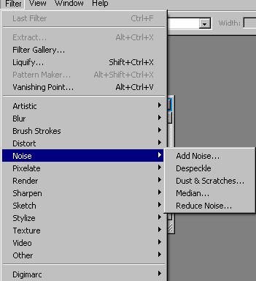

Шаг 11
Выставляем там следующие параметры:
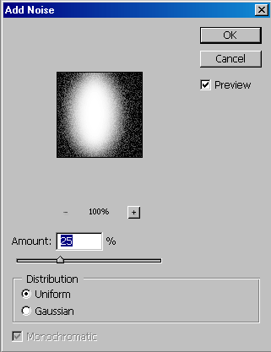
Получается следующее:
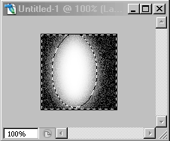

Шаг 12
Снова идём в меню Filter (Фильтр), но теперь выбираем пункт Brush Strokes (Штрихи), а затем - Angled Strokes (Наклонные штрихи)
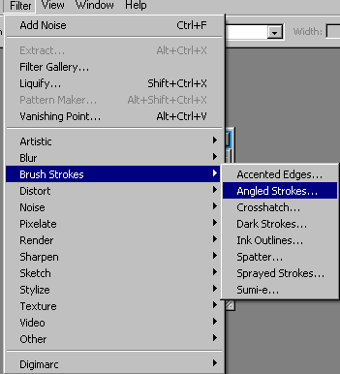
Шаг 13
Устанавливаем следующие параметры:
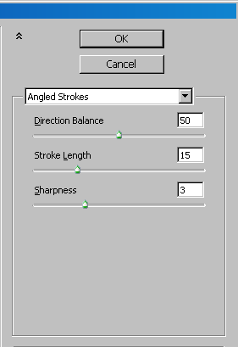
Изображение приобретает следующий вид:
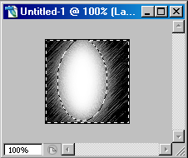

Шаг 14
Возвращаемся в палитру Layers (Слои) и кликаем в ней на нашем изображении:
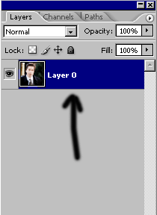
С изображением происходит следующее:
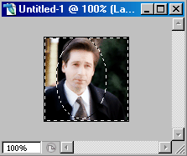

Шаг 15
Заходим в меню Select (Выделение) и выбираем пункт Load Selection (Загрузить выделение):
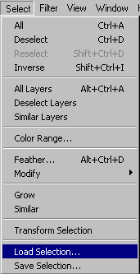

Шаг 16
В появившемся окне, там, где Channel (Канал), нажимаем на стрелочку и выбираем наш канал Alpha 1, после чего ставим галочку на Invert и нажимаем ОК.
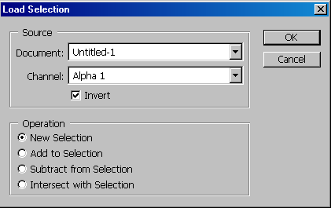
С изображением происходит следующее:
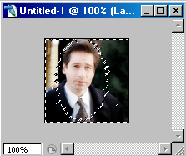

Шаг 17
Нажимаем клавишу D, чтоб сбросить цвета, а затем в панели инструментов нажимаем туда, где указано стрелочкой, чтоб поменять чёрный и белый цвета местами, как на скриншоте:
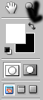

Шаг 18
Затем нажимаем Alt+Del.

Шаг 19
Результат (который можно сохранить):
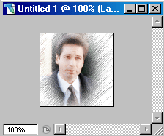

В принципе, это и всё, но хочу оговориться, что:
1. Фильтры из пунктов 10 и 12 можно не применять (просто пропустить их), и тогда результат получится таким:
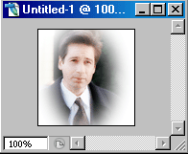
2. К получившемуся в пункте 19 результате можно дополнительно применить также следующее:
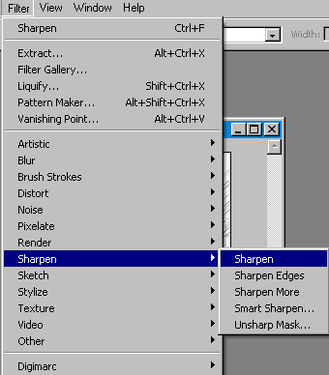
Тогда изображение получится более чётким:
